**Улучшенный терморегулятор А35Б**

**Вы здесь**

[Главная](http://fermer.ru/)

**Главные вкладки**

* [Просмотр(активная вкладка)](http://fermer.ru/content/uluchshennyy-termoregulyator-a35b)
* [Следы](http://fermer.ru/node/154759/track)

[](http://fermer.ru/users/menegerip)

Опубликовано пт, 14/12/2012 - 10:49 пользователем [menegerip](http://fermer.ru/users/menegerip)

Данный материал прислал нам автор - **наш форумчанин Serge** из г. Кишинёва, за что ему большое спасибо! thank_you

С. Тинкован, г. Кишинев, Молдова

*Типичный недостаток практически у подавляющего большинства простых аналоговых терморегуляторов является недостаточное разрешение установки температуры и точность ее поддержания. В предлагаемой статье рассматривается простой терморегулятор, где упомянутый недостаток уменьшен за счет растяжки участка диапазона без применения дефицитных деталей. Помимо этого традиционно приняты меры по обеспечению безопасности эксплуатации за счет гальванической развязки питания и управления нагревателем. Как и в предыдущих аналогичных публикациях также приняты меры по уменьшению влияния температуры внешней среды на точность поддержки температуры в инкубаторе.*

Данный терморегулятор является дальнейшим улучшением и развитием ранее предложенного терморегулятора А30Б, предусмотрен для сетевого питания 220В и в основном рассчитан для оснащения самодельных инкубаторов с вместимостью до 100 яиц или замены устаревшей электроники в различных моделях бытовых инкубаторах.

**Основные технические характеристики:**  
• Интервал регулируемой температуры 36,5°C…39,5°C  
• Установка поддерживаемой температуры 36,6°C…39,4°C  
• Точность поддержки температуры не хуже 0,1°C  
• Ширина гистерезиса регулировки 0,05°C…0,2°C  
• Мощность нагревателя до 160 Вт

**1. Описание схемы**  
Схема терморегулятора отличается от аналогичных терморегуляторов [1, 2, 3 и 4] путем добавления дополнительного усилителя сигнала термодатчика, введения элементов подстройки смещения и коэффициента усиления (рис. 1). Введенные цепи позволили растянуть ограниченный интервал температуры с 36,5 до 39,5°C, где на выходе усилителя будет соответствовать напряжение примерно с 1,8 до 8,8 В, что благоприятно сказывается на точности и устойчивости коммутации нагревателя. Если применить сигнал термодатчика напрямую с измерительного моста, то приращение напряжения на 1°C в среднем составит примерно 30-40 мВ и при неточности срабатывания компаратора в 2…3мВ, то вполне очевидно, что погрешность поддержки лучше, чем 0,3…0,5°C получить не удается. Определенный вклад вносят и некоторые параметры самого компаратора или ОУ в режиме компаратора, в особенности тепловой дрейф напряжения и собственные шумы. При введении дополнительного усилителя сигнала влияние погрешности срабатывания компаратора можно уменьшить, в основном за счет увеличения приращения напряжения на 1°C, это величина может достигать от десятых долей до единиц вольта. Иными словами вся изюминка состоит в растяжке одного участка диапазона регулировки, для инкубаторов я выбрал участок в 3 градуса, это интервал от 36,5 до 39,5. В итоге на один градус изменения температуры приходится приращение в 2,33В против 0,04В у А30Б. Учитывая что погрешность срабатывания компаратора составляет около 2…3мВ, то при сопоставлении этих 2…3 мВ на фоне 2,33В и 40мВ вполне очевидно, что чаша весов склоняется в пользу приращения в 2,33В на 1 градус. Для обеспечения приемлемой точности у А30Б автор был вынужден применить стабилитрон с высокой темостабильностью в качестве источника опорного напряжения (типа КС191Ф), при этом погрешность выставления порога уставки со скрипом вписывается в пределы 0,1...0,15 градуса. При наличии усилителя сигнала в А35Б требования термостабильности к источнику опорного напряжения уже можно смягчить, для этого достаточно применить маломощный стабилизатор LM78L09, при этом погрешность уставки без особых хлопот укладывалось в пределы 0,05...0,1 градуса, в добавок стоит отметить одну особенность, дребезг коммутации при крайне малой разницы между текущим и заданным значений напряжений, где любая флуктуация или наложение шума (помехи, наводки и т. д.) с легкостью нарушает устойчивость регулятора выполненного по классической схеме, в предложенной схеме такое явление не наблюдалось даже при гистерзисе в 0,05 градуса. Даже если применить менее термостабильные детали, то по любому погрешность уставки будет ниже чем А30Б в 2…2,5 раза. Помимо основной версии схемы с симисторным ключом был проработан и вариант с коммутатором на реле, который содержит чуть меньше деталей и имеет такие же храктеристики (рис. 2), в ней даже нумерация подавляещего числа деталей совпадает за исключением цепей коммутации.  
**Рис. 1. Электрическая схема терморегулятора с симисторным кличом**  
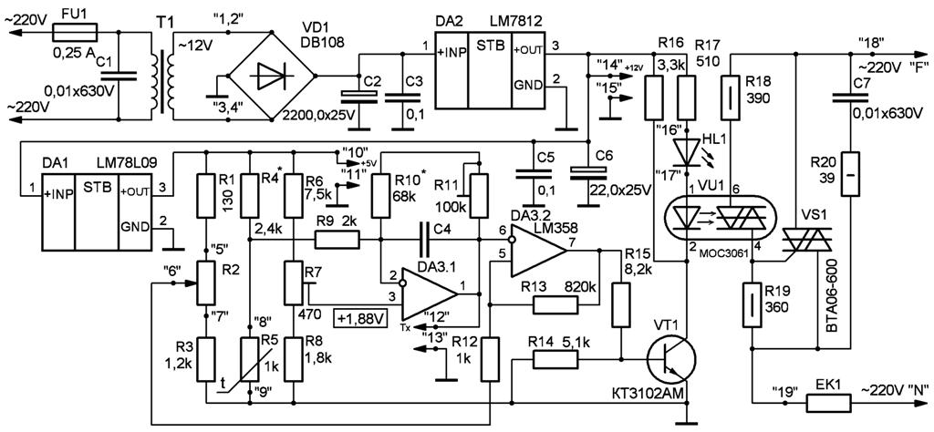  
**Рис. 2. Электрическая схема терморегулятора с реле**  
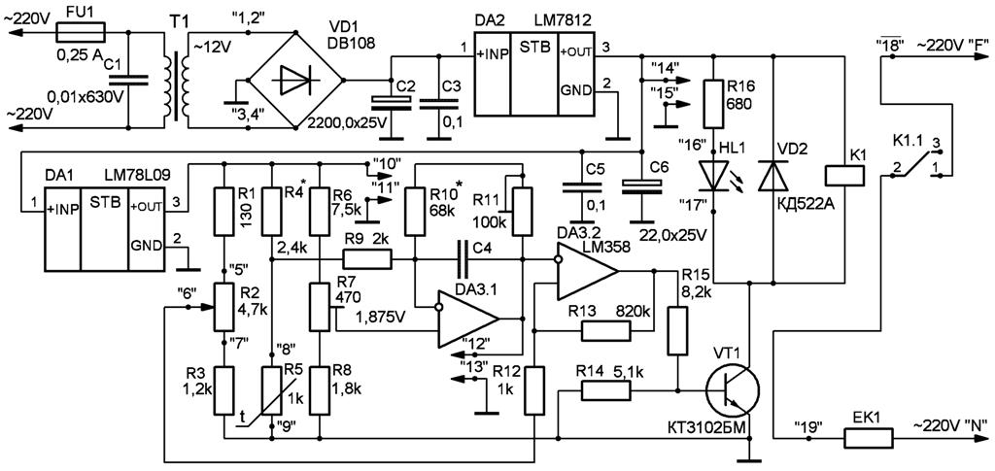  
Далее можно пройтись и по самой схеме и ее особенностях. Источник питания выполнен по классической схеме: понижающий трансформатор, выпрямительный мост, стабилизатор напряжения +12В и каких либо особенностей не имеет, единственное дополнение, это дополнительный стабилизатор напряжения DA1 на +9В, который выполняет роль источника образцового напряжения. При таком решении уменьшается влияние перепада напряжения в сети на уставку температуры, с точки зрения термостабильности это допустимо, экспериментальная эксплуатация показала, что погрешность уставки температуры в камере инкубатора не превышает 0,1°С при перепаде температуры в помещении с 15 до 30°С при неизменном положении ползунка R2, при этом были учтены замечания в упомянутые в [5].  
Для ограничения измеряемого диапазона снизу служит цепь R6R7R8, она задает начальное смещение таким образом, чтобы при температуре 36-36,5°С на выходе усилителя на DA3.1 напряжение составило около 1,8В. Цепочка R10R11 задает ограничение диапазона сверху, им регулируется коэффициент усиления до получения выходного напряжения 8,8В для температуры 39,5-40°С. Для температур ниже 36°C и выше 40°С выходное напряжение усилителя сместится в нелинейный участок и войдет в насыщение, оно будет близко к 0В и 12В соответственно.  
Компаратор напряжения выполнен по классической схеме на DA3.2, где ширину гистирезиса задают соотношением резисторов R12 и R13. Оптронное управление симистором тоже особенностей не имеет, только учтены меры помехоустойчивости в [5] и участок база-эммитер транзистора VT1 зашунтирован резистором R14, это необходимо для более надежного запирания транзистора при выключенном состоянии. Для дальнейшего расширения возможностей в схеме предусмотрены дополнительные разъемы для подключения индикатора и в основном предусмотрены для подачи на него образцового напряжения, питающего напряжения и напряжения текущей температуры, про них более подробно будет рассмотрено ниже.

**2. Монтаж и настройка**  
Монтаж терморегулятора выполняется на односторонней печатной плате с размерами 70х47,5 мм. В качестве корпуса можно выбрать любой пластмассовый корпус заводского изготовления с подходящими размерами, где можно расположить всю электронную часть.  
Трассировка печатных плат сделана с учетом «лазерно-утюжной» технологии (рис. 3 и 4), где предусмотрено расположение понижающего трансформатора вне платы.  
**Рис. 3. Вариант с симистором.**   
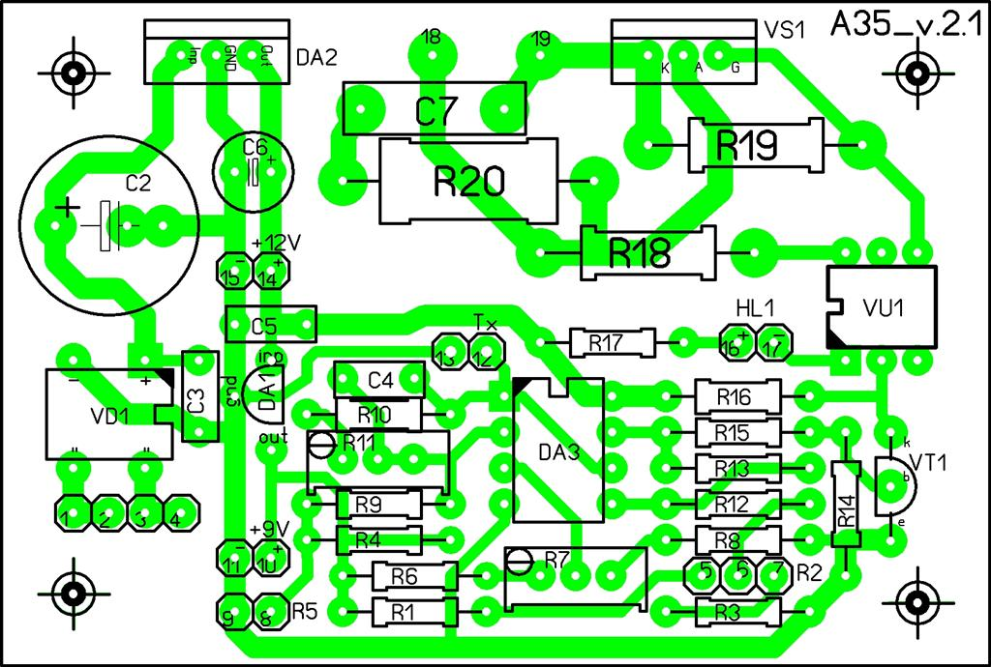  
**Рис. 4. Вариант с реле/**  
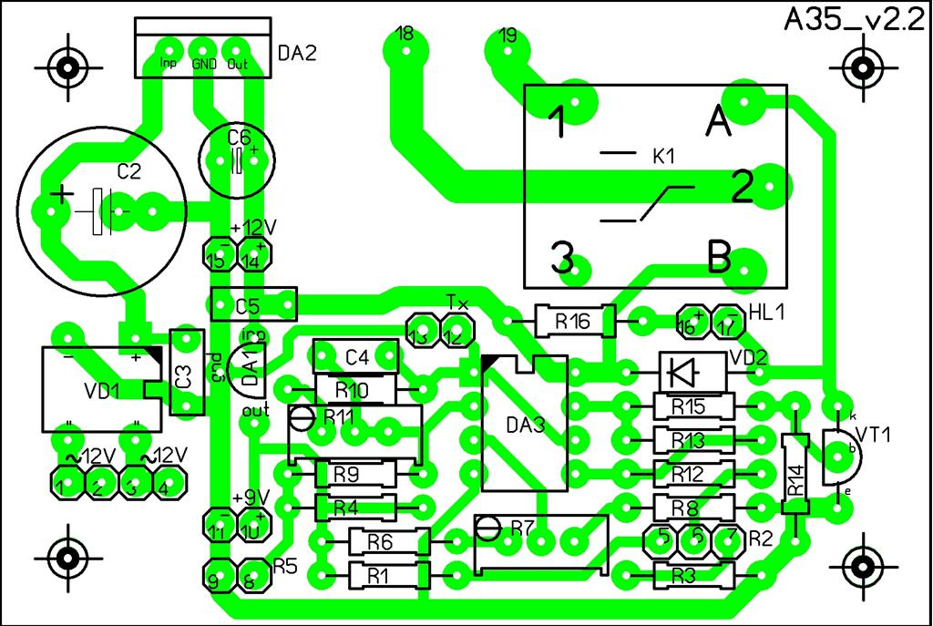  
Изначально печатают на глянцевой бумаге рисунок дорожек и вырезают заготовку платы (рис. 5). Далее плату заворачивают в заготовленный рисунок с тонером в сторону меди, далее нагретым утюгом поглаживают завернутую плату на ровной поверхности (медью вверх) примерно 3-4 минуты, после этого дают плате остыть до комнатной температуры.  
**Рис. 5. Заготовка дорожек и платы**  
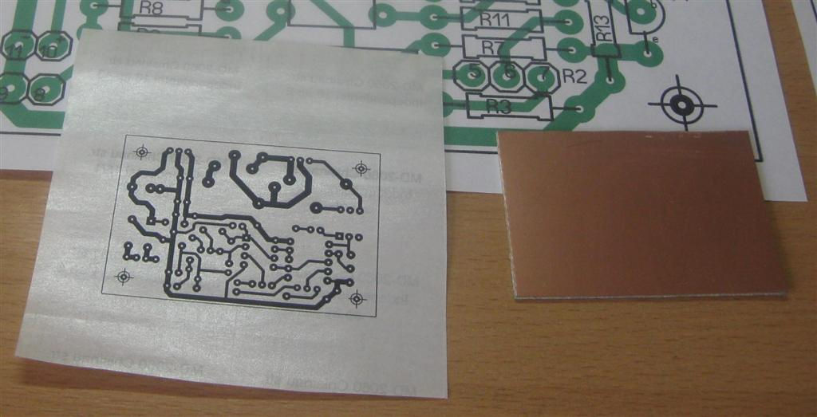  
После этого аккуратно плату разворачивают и удаляют глянцевую бумагу (рис. 6).  
**Рис. 6. Нанесенный рисунок на заготовке платы.**  
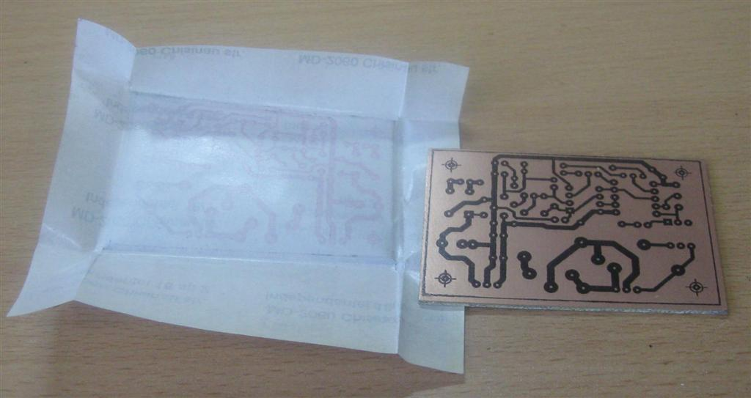  
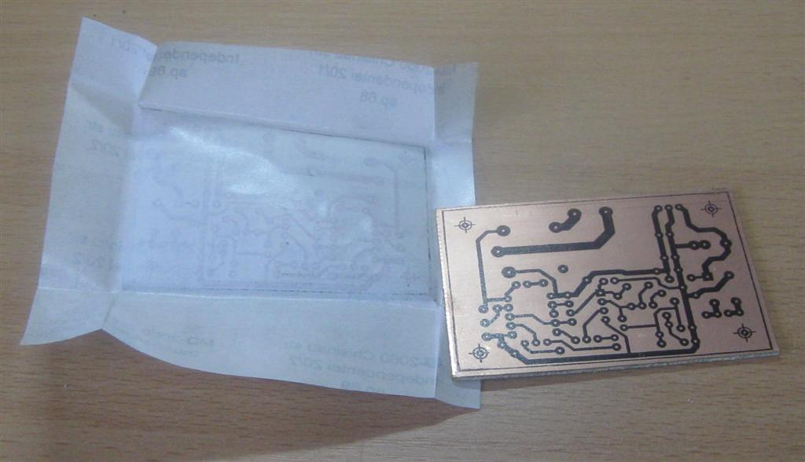  
При необходимости маркером для CD подправляют дорожки в подозрительных участках и кладут плату в ванночку для травления, очень хорошо подходят ванночки для фотографий подходящего размера (рис. 7).  
**Рис. 7. Плата перед травлением.**  
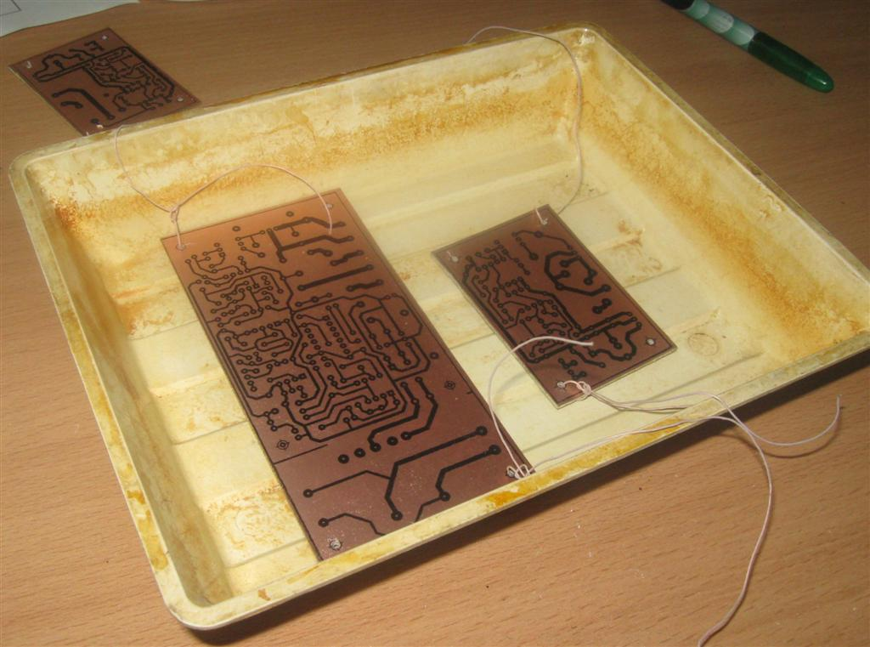  
После травления плату промывают, сушат и сверлят необходимые отверстия с требуемым диаметром (рис. 8).  
**Рис. 8. Плата после травления.**  
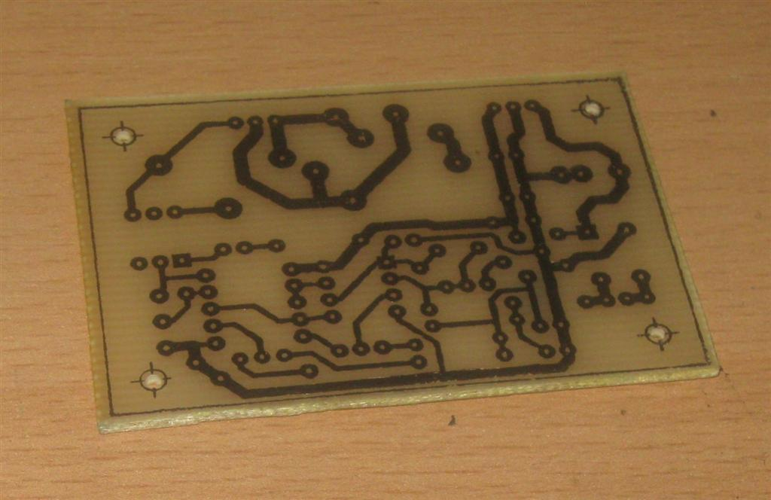  
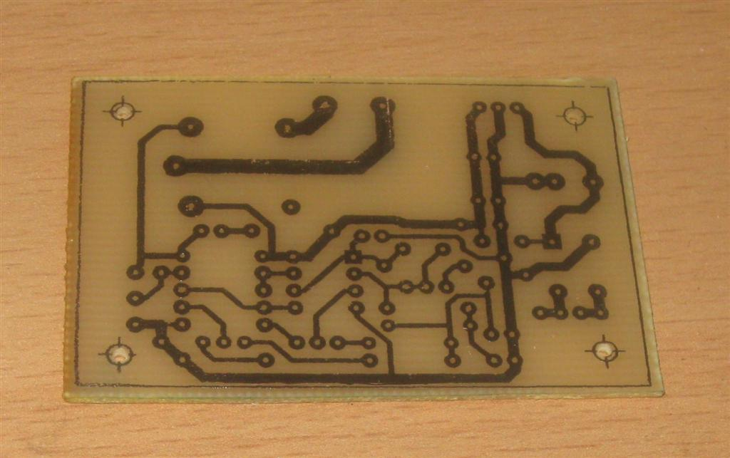  
Далее плату протирают ваткой смоченной а ацетоне или растворителе 646, снимают заусенцы с отверстий наждачкой-«нулевкой», напильником подправляют кромки платы и скругляют острые углы, после этого лудят дорожки предварительно применив жидкий флюс, предпочтительно спиртовой раствор канифоли (рис. 9), далее после лужения смывают остатки флюса (рис. 10).  
**Рис. 9. Лужение дорожек**  
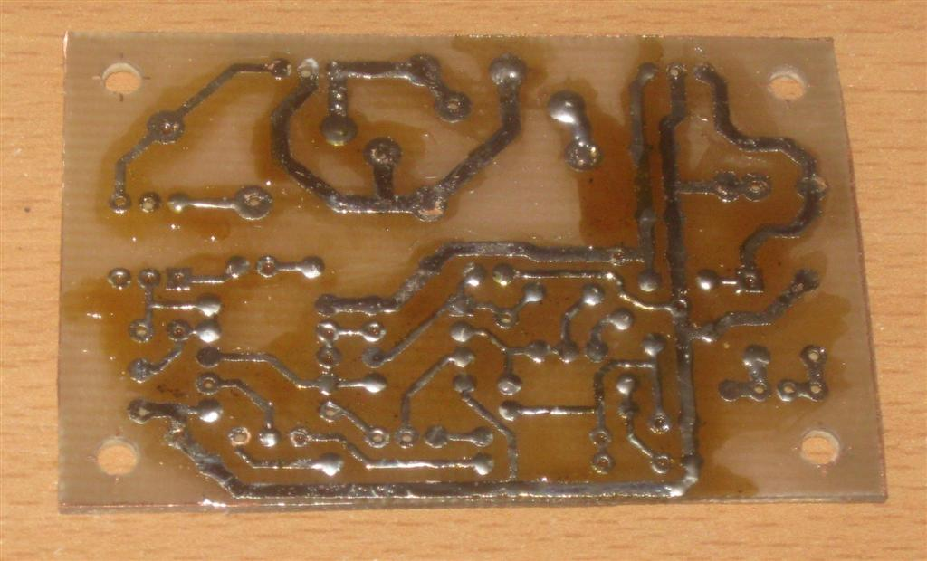  
**Рис. 10. Удаление остатков флюса**  
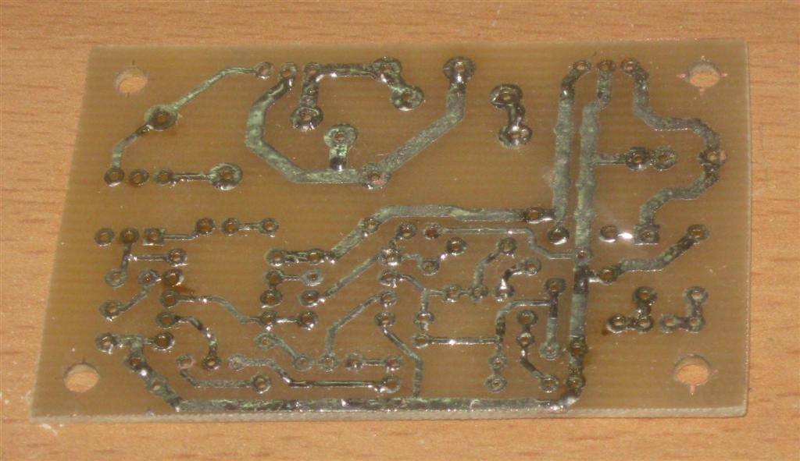  
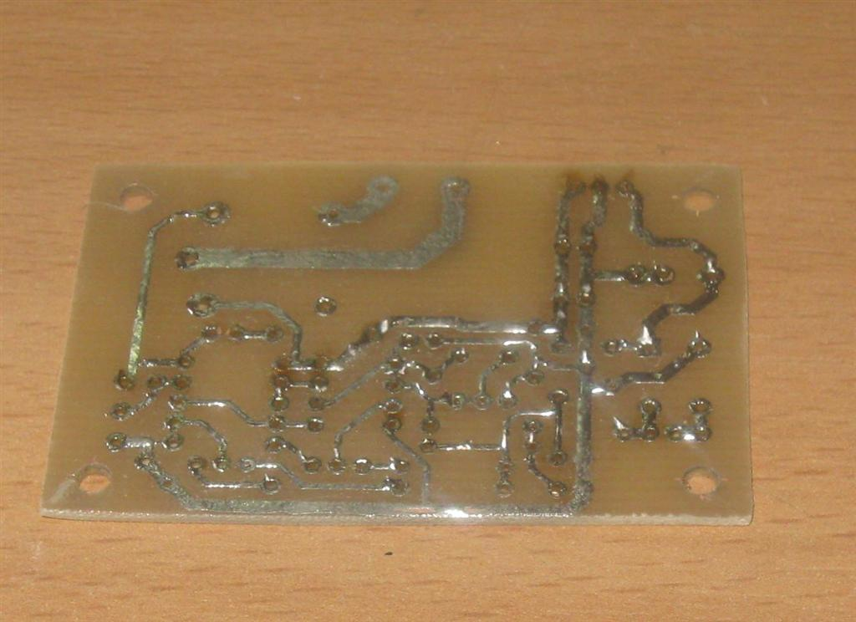  
Сначала монтируют детали с малой высотой на плате (рис. 11), далее следует монтаж более крупногабаритных деталей (рис. 12)  
**Рис. 11. Установка деталей с малой высотой**  
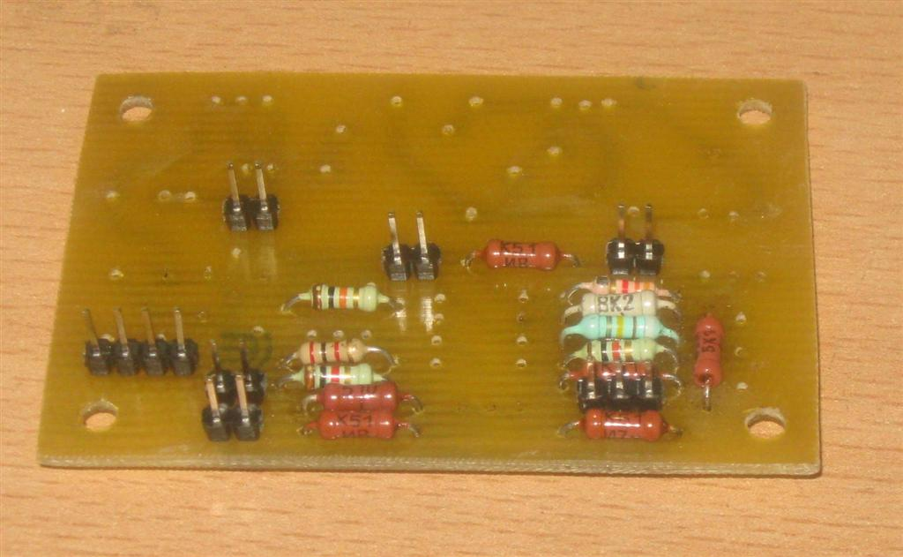  
**Рис. 12. Собранная плата**  
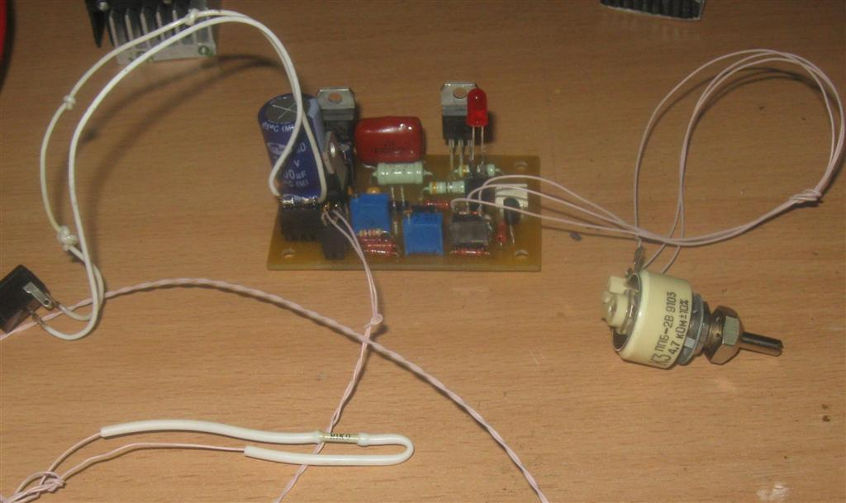  
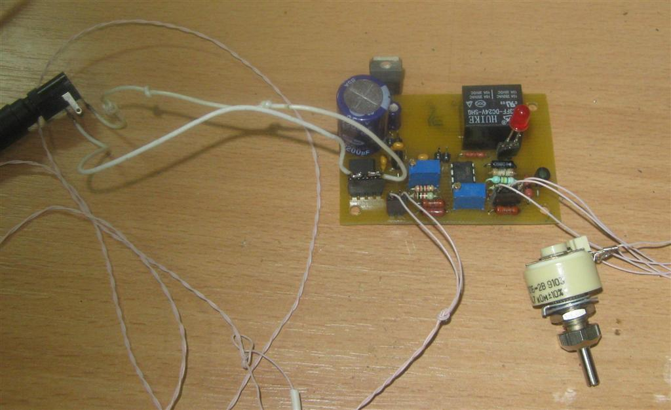  
Если есть в распоряжении готовый стабилизированный источник питания 12В встроенный в сетевую вилку, то на плате можно исключить выпрямитель, конденсатор C2 и стабилизатор напряжения DA2, при этом в плате запаять необходимые перемычки со стороны печатных проводников. Для нагревателей с мощностью 160-300 Вт следует предусмотреть небольшой радиатор для симистора VS1  
После сборки и проверки платы подают напряжение питания и на выходе стабилизаторов напряжения DA1, DA2 проверяют наличие напряжения +9В, +12В соответственно. Далее проверяют падение напряжения на терморезисторе, при комнатной температуре составляет около 2,1-2,2В, при необходимости уточнить номинал резистора R4. Сама настройка терморегулятора предпочтительна при наличии отдельной термокамеры, где можно выставить нижнюю и верхнюю температуру диапазона, иначе настройка в составе бытового инкубатора будет более длительной (рис. 13). Изначально в термокамере устанавливают температуру 36,5°С и подстроечным резистором R7 на выходе DA3.1 устанавливают напряжение 1,8В, далее устанавливают в термокамере температуру 39,5°С и подстроечным резистором R11 устанавливают выходное напряжение равным 8,8В. Таким образом эту операцию повторяют 2-3 раза, пока положение подстроечных резисторов не будет меняться. Если настройка выполняется в составе бытового инкубатора выставляемые напряжения при заданной температуре, то ее проводят с помощью контрольного термометра, при этом резервуар термометра должен быть в непосредственной близости с терморезистором. Как дополнительным условием для регулировки является стабилизированная температура в камере на неизменном уровне, для этого нужно выждать некоторое время для ее уравновешивания.  
**Рис. 13. Собранная плата в составе инкубатора**  
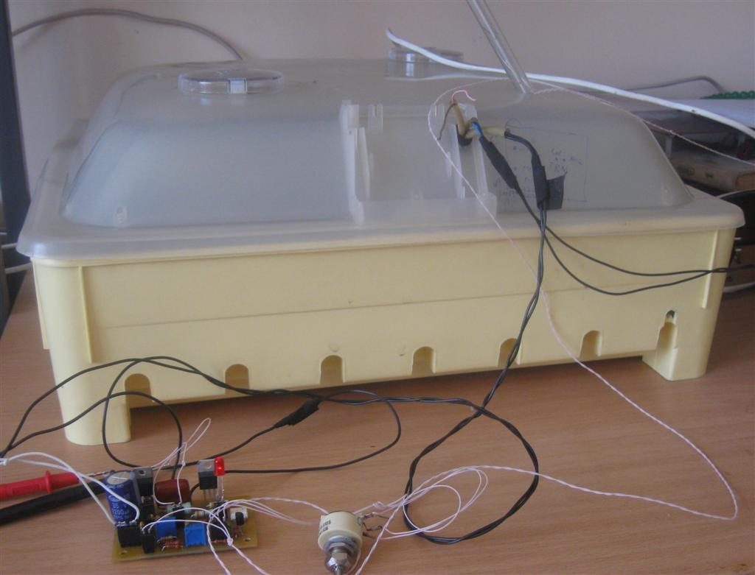  
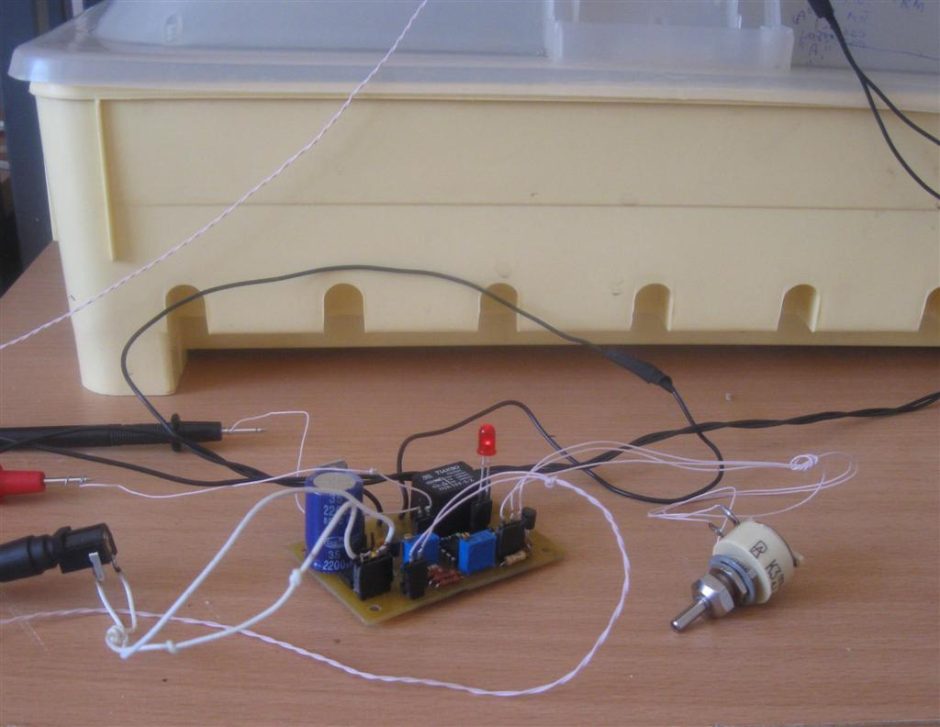  
Изначально в схеме не был предусмотрен индикатор температуры, но его можно заимствовать из состава мини-инкубатора А50Б [6], только придется в его схему ввести дополнительный делитель опорного напряжения для нижнего порога температуры регулировки (рис. 14) и соответственно монтажная плата под него (рис. 15), ее размеры 76х25мм. В таком случае его настройку следует производить одновременно с платой терморегулятора в отдельной камере или после полной настройки в самом инкубаторе.  
**Рис. 14. Схема индикатора температуры**  
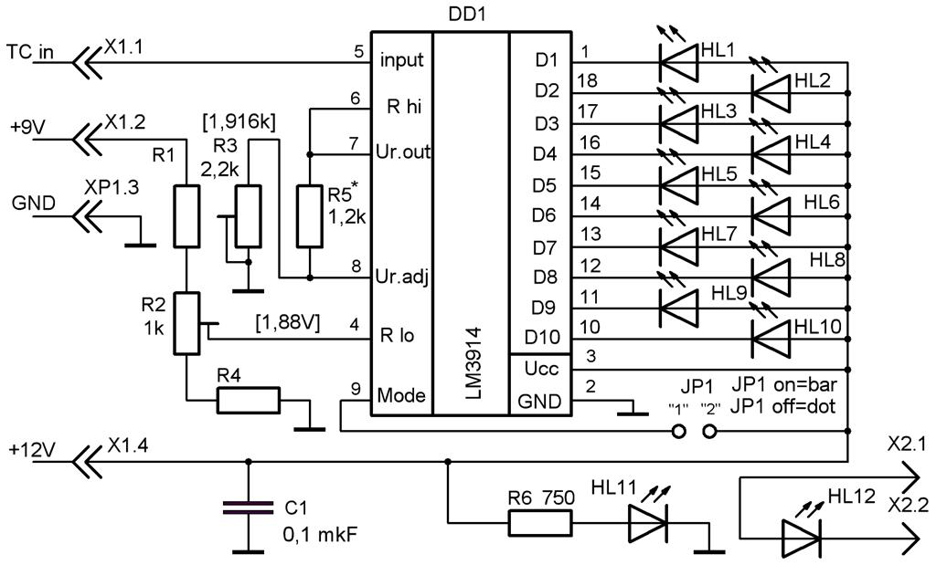  
**Рис. 15. Монтаж индикатора температуры**  
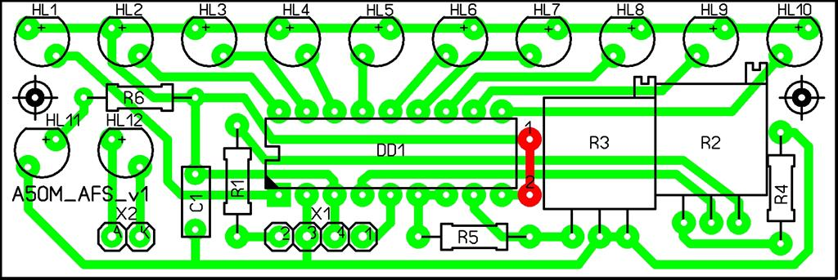  
Если возникнет необходимость приспособить терморегулятор для других целей и другого интервала температур, то сама настройка проводится под требуемые температуры нижнего и верхнего пределов, при этом необходимо уточнить номиналы резисторов R4, R6, R8 для нижнего предела и R10 для верхнего в процессе настройки.

**3. Детали и допустимая замена**  
Стабилизатор напряжения LM7812 можно заменить на КР142ЕН8Б, выпрямительный мост DB108 можно заменить аналогичным по параметрам и корпусу. Подстроечные резисторы выбраны многооборотными типа СП5-2ВБ или его импортный аналог. Регулировочный резистор R2 (см. рис. 1 и 2) типа ППБ-1 или ППБ-2, с элементами крепления на лицевую панель. 5-мм светодиоды можно взять любого типа отечественного или зарубежного производства с рабочим прямым током 10-15 мА с красным цветом свечения.  
Микросхема DA3 типа LM358, оптрон VU1 типа MOC3041 или MOC3061, с детектором перехода сети через ноль, симистор для коммутации нагревателя типа BTA06-600 или аналогичный, с рабочим напряжением не ниже 600В и током нагрузки не ниже 6А. Реле для второго варианта типа 3HJR-FF с обмоткой на рабочее напряжение 12В.  
Силовой трансформатор можно выбрать любой, который обеспечивает на вторичной обмотке напряжение ~12В и ток не менее 0,2А. Постоянные резисторы типа ОМЛТ, С2-33 или аналогичные с мощностью рассеивания 0,125 или 0,25Вт, электролитические конденсаторы К50-35 или аналогичные импортного производства. Керамические конденсаторы малогабаритные любого типа отечественного или импортного производства, для конденсаторов в силовой части учесть указанное напряжение в схеме.

**Заключение**  
В завершение стоит отметить что рассмотренный вариант терморегулятора А35Б не является окончательным, в зависимости от состава решаемых задач его можно применить не только в бытовых инкубаторах, например это могут быть подогрев в брудерах для содержания птицы, установки подогрева типа «теплый пол», подогрев воды в аквариуме и многое другое. Другим направлением усовершенствования может быть применение другого типа датчика температуры, это может быть P-N переход диода или транзистора в прямом смещении, при этом схема и печатная плата остаются неизменными, только пересчитываются номиналы резисторов R4, R6, R8, R10 под характеристики диода или транзистора. Если перевести схему на другой тип датчика, к примеру LM35 или LM335, то придется видоизменить схему под них и изменить рисунок печатной платы. О всех возможных модернизациях и доработках терморегулятора планируется отдельная статья с рабочим названием «Усовершенствование и модернизация А35Б», где будут рассмотрены все возможные схемотехнические и конструкторские решения упомянутого терморегулятора. Конденсатор С4 является керамическим и имеет номинал от 0,047 до 0,47мкФ, если его не впаять в схему ничего страшного не будет, его основное назначение предотвратить самовозбуждение операционника и уменьшить влияние наводок сети.

—

Мои книги на ФЕРМЕР.RU  
Инкубатор-автомат А-120Б <http://fermer.ru/sovet/fermerskaya-elektronika/37202>  
Мини-инкубатор А50Б <http://fermer.ru/content/mini-inkubator-a50b>  
Блок поворота для инкубатора <http://fermer.ru/forum/samodelnye-inkubatory/120776>

**ЛИТЕРАТУРА**  
1. Терморегулятор А30Б. <http://incubator.amasoft.ru/content/view/582/641/>  
2. Хворостяный А. М. Термостабилизатор, «Радiоаматор», 1994, №8, с.11.  
3. Каплун В.Н. Универсальный терморегулятор, «Радiоаматор», 2002, №9, с. 23  
4. Абрамов С. Терморегулятор для инкубатора. «Радио», 2002, №9, с.40-41.  
5. Тинкован С. Дребезг коммутации нагревателя в инкубаторе. <http://incubator.amasoft.ru/content/view/396/512/>  
6. Тинкован С. Мини-инкубатор А50Б, «Радiоаматор» 2010, №11, стр. 29-33.

Файлы:

|  |  |  |
| --- | --- | --- |

|  |  |  |
| --- | --- | --- |
| http://fermer.ru/sites/all/modules/itweak_upload/icons/itu/16/application-zip.png | [a35\_statya\_fermer.zip](http://fermer.ru/files/book/attach/154759/a35_statya_fermer.zip) | 6.14 МБ |

0000000000000000000000000000000000000000000000000000000000000000000000000000000000000000000000000000000000000000000000000000000000000000000000000000000000000000000000Конденсатор С4 является керамическим и имеет номинал от 0,047 до 0,47мкФ, если его не впаять в схему ничего страшного не будет, его основное назначение предотвратить самовозбуждение операционника и уменьшить влияние наводок сети.

—

Мои книги на ФЕРМЕР.RU  
Инкубатор-автомат А-120Б <http://fermer.ru/sovet/fermerskaya-elektronika/37202>  
Мини-инкубатор А50Б <http://fermer.ru/content/mini-inkubator-a50b>  
Блок поворота для инкубатора <http://fermer.ru/forum/samodelnye-inkubatory/120776>

0000000000000000000000000000000000000000000000000000000000000000000000000000000000000000000000000000000000000000000000000000000000000000000000000000000000000000000000В плане ширины гистирезиса внесу пояснение. Если он относится только к электрической части, то он задается соотношением R6 и R10 (определенный отпечаток накладывает и делитель R2, R4 и R7) и определяю более точными вольтметрами (В7-38 и В7-40/1) по входу и выходу усилителя сигнала датчика на DA4.1, при указанных номиналах на схеме дают около 0,15...0,16 градуса (по напряжению это 0,1В на каждый градус), если мерить китайскими приборами типа DT890 и им аналогичные, то они покажут 0,2...0,24 градуса (т. е. тестер покажет разницу в 0,02...0,024В, помимо этого разряд батарейки прибора чуть исказит показания в сторону завышения). Если это проверяется на реальном объекте, то помимо электроники свой вклад внесут инерционность контрольного термометра, скорость конвекции воздуха, инерционность нагревателя и термодатчика. На моем стенде с внутренними габаритами камеры 300х300х250 мм, нагреватель 50Вт, и с компьютерным вентилятором с Д=130мм та же схема дала перепад температуры уже в 0,2..0,25 градуса (в качестве контрольного термометра применил ТЛ-4 с диапазоном 0...50 градусов с разрешением измерения в 0,1 градуса). Значения в 0,05 градуса уже рассматривал на шкале термометра через лупу с 4-х и 10 кратным увеличением и хорошей подсветкой. Для ваших условий проверки такой большой перепад температуры могли дать менее точные приборы и термометры (к сожалению для меня не предоставлены типы и наименования приборов с ваших объектов испытаний, поэтому мне крайне тяжело дать более точную оценку).  
В случае если очень нужно поменять величину гистерезиса, то номинал резистора R10 можно взять от 620к (ширина гистерезиса побольше, зато компаратор очень отчетливо переключается) до 1,8М...2М (ширина гистерезиса самая узкая и компаратор менее отчетливо переключается), больше увеличивать номинал я не рискнул (крайне сильно затягивается время переключения компаратора).0000000000000000000000000000000000000000000000000000000000000000000000000000000000000000000000000000000000000000000000000000000000000000000000000000000000Так точно, все ответы относятся к А50Б. Про А30 можно сказать отдельно, у него гистерезис принципиально шире чем у А50, это связано с тем что сигнал с терморезистора подается на компаратор напрямую, без усиления. Учитывая что на каждые 0,1 градуса терморезистор дает приращение около 0,3...0,4 мВ против 10 мВ от LM35 у А50 и сравнить все это на фоне погрешности компаратора (0,15...0,2 мВ), то вывод очевиден: у А30 компаратор работает с разрешением 0,1..0,15 градуса, а у А50 это разрешение составляет 0,01...0,03 градуса (по электронной части). Если к этому еще добавить факторы упомянутые в предыдущем посту то и получаются реальные значения гистерезиса для А30 и А50.  
Вообще есть задумка еще увеличить разрешение до 0,03...0,05 градуса при тех же радиокомпонентах, но это приведет к сужению диапазона регулировки температуры, например с 36,5 до 39,5 градусов и придется более точно подбирать номиналы цепи для задания температуры и предъявить более жесткие требования к тепловому дрейфу операционника и компаратора (не исключено применение других типов микросхем), рассчитываю выжать гистерезис в 0,05...0,1 градуса по электронной части, с учетом внешних факторов дойдет до 0,2 градуса. Заполучить более узкий диапазон уже нет смысла, и без того я уже выжимаю предел из подобной схемотехники, остальное можно заполучить только от цифровой обработки, она позволяет оперировать разрешением порядка 0,01...0,02 градуса и в случае чего можно эти цифры загрубить до нужной величины.00000000000000000000000000000000000000000000000000000000000000000000000000000000000000000000000000000000000000000000000000000000000000000000000000000000000000